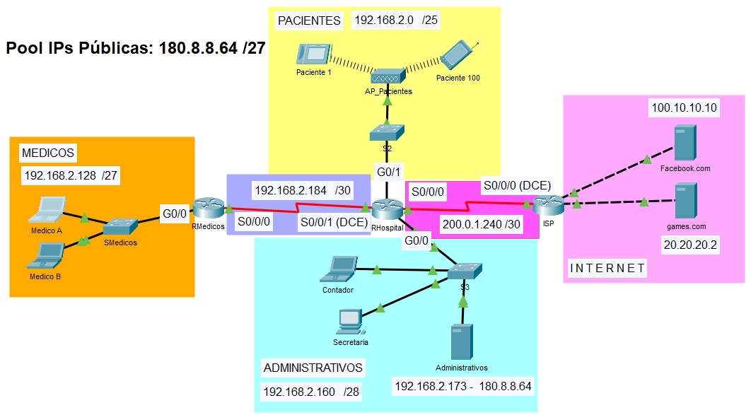

**STC0301 Configuración de infraestructura computacional**

**STC0302 Validación de la operación de la infraestructura computacional**Valida la operación de la infraestructura tecnológica para garantizar la calidad de servicio.

**STC0303 Integración de seguridad en proyectos computacionales**Integración de seguridad implementada en la infraestructura tecnológica.